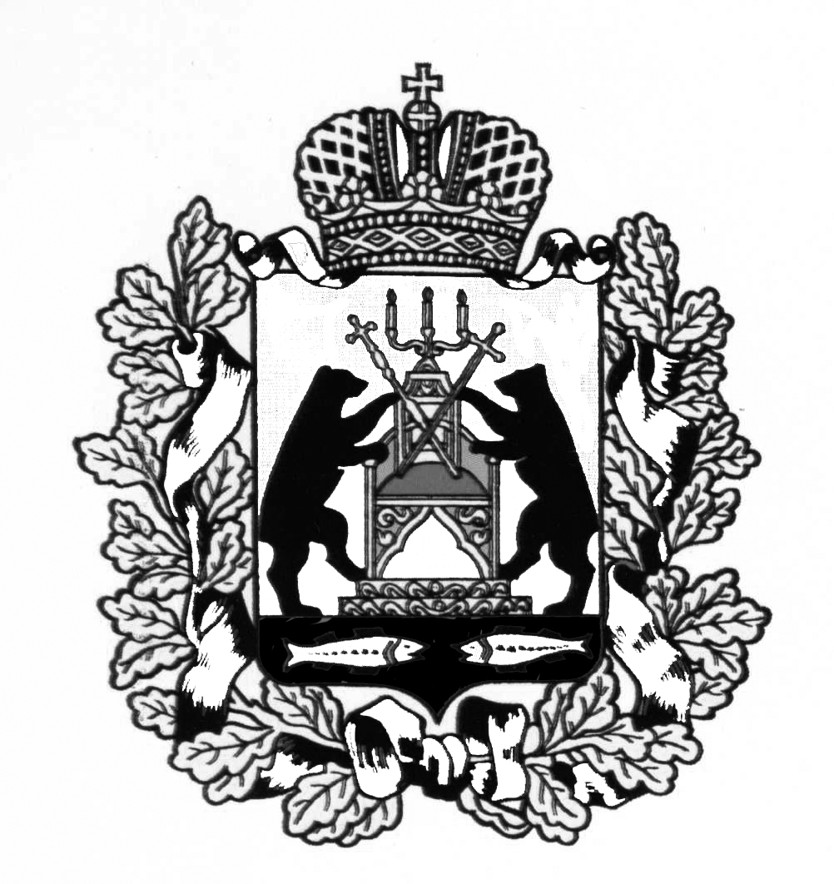
АДМИНИСТРАЦИЯ МОЛВОТИЦКОГО СЕЛЬСКОГО ПОСЕЛЕНИЯ
П О С Т А Н О В Л Е Н И Е
23.01.2015 № 8
с. Молвотицы
Об утверждении Порядка размещения сведений о доходах, об имуществе и обязательствах имущественного характера муниципальных служащих Администрации Молвотицкого сельского поселения и членов их семей на официальном сайте Администрации Молвотицкого сельского поселения и представления этих сведений средствам массовой информации

В соответствии с частью 6 статьи 8 Федерального закона от 25 декабря 2008 года № 273-ФЗ «О противодействии коррупции», Уставом Молвотицкого сельского поселения, Администрация Молвотицкого сельского поселения ПОСТАНОВЛЯЕТ:
1. Утвердить прилагаемый порядок размещения сведений о доходах, об имуществе и обязательствах имущественного характера муниципальных служащих Администрации Молвотицкого сельского поселения и членов их семей на официальном сайте Администрации Молвотицкого сельского поселения и представления этих сведений средствам массовой информации.
2. Постановление Администрации Молвотицкого сельского поселения от 15.05.2012 № 33 «О порядке размещения сведений о доходах, об имуществе и обязательствах имущественного характера лиц, замещающих на постоянной основе муниципальные должности Молвотицкого сельского поселения, муниципальных служащих Администрации Молвотицкого сельского поселения, их супругов и несовершеннолетних детей на официальном сайте и предоставления этих сведений средствам массовой информации для опубликования» считать утратившим силу.
3. Контроль за исполнением порядка возложить на заместителя Главы Молвотицкого сельского поселения Е.В. Соловьёву.
4. Опубликовать постановление в газете «Официальный вестник Молвотицкого сельского поселения» и разместить на официальном сайте Администрации сельского поселения в информационно-телекоммуникационной сети Интернет.
Глава
сельского поселения Н.В. Никитин

Утверждено
Постановлением
Администрации Молвотицкого
сельского поселения
от 23.01.2015 № 8

Порядок размещения сведений о доходах, об имуществе и обязательствах имущественного характера муниципальных служащих Администрации Молвотицкого сельского поселения и членов их семей на официальном сайте Администрации Молвотицкого сельского поселения и представления этих сведений средствам массовой информации
1. Настоящим порядком устанавливаются обязанности Администрации Молвотицкого сельского поселения по размещению сведений о доходах, об имуществе и обязательствах имущественного характера муниципальных служащих Администрации Молвотицкого сельского поселения, их супругов и несовершеннолетних детей (далее – сведения о доходах, об имуществе и обязательствах имущественного характера) на официальном сайте Администрации Молвотицкого сельского поселения по адресу http://molvoticiadm.ru и предоставления этих сведений средствам массовой информации для опубликования в связи с их запросами.
2. На официальном сайте размещаются и средствам массовой информации предоставляются для опубликования следующие сведения о доходах, об имуществе и обязательствах имущественного характера:
1) перечень объектов недвижимого имущества, принадлежащих муниципальному служащему, его супруге (супругу) и несовершеннолетним детям на праве собственности или находящихся в их пользовании, с указанием вида, площади и страны расположения каждого из них;
2) перечень транспортных средств, с указанием вида и марки, принадлежащих на праве собственности муниципальному служащему, его супруге (супругу) и несовершеннолетним детям;
3) декларированный годовой доход муниципального служащего, его супруги (супруга) и несовершеннолетних детей.
3. В размещаемой на официальном сайте и предоставляемых средствам массовой информации для опубликования сведения о доходах, об имуществе и обязательствах имущественного характера запрещается указывать:
1) иные сведения (кроме указанных в пункте 2 настоящего порядка) о доходах муниципального служащего, его супруги (супруга) и несовершеннолетних детей, об имуществе, принадлежащим на праве собственности названным лицам, и об их обязательствах имущественного характера:
2) персональные данные супруги (супруга), детей и иных членов семьи муниципального служащего;
3) данные, позволяющие определить место жительства, почтовый адрес, телефон и иные индивидуальные средства коммуникации муниципального служащего, его супруги (супруга), детей и иных членов семьи;
4) данные, позволяющие определить местонахождение объектов недвижимого имущества, принадлежащих муниципальному служащему, его супруге (супругу), детям, иным членам семьи на праве собственности или находящихся в их пользовании:
5) информацию, отнесенную к государственной тайне или являющуюся конфиденциальной.
4. Сведения о доходах, об имуществе и обязательствах имущественного характера, указанные в пункте 2 настоящего порядка, размещают на официальном сайте в 14-дневный срок со дня истечения срока, установленного для подачи справок о доходах, об имуществе и обязательствах имущественного характера муниципальными служащими.
5. Размещение на официальном сайте сведений о доходах, об имуществе и обязательствах имущественного характера, указанных в пункте 2 настоящего порядка обеспечивается муниципальными служащими, осуществляющими кадровую работу Администрации Молвотицкого сельского поселения.
6. Муниципальные служащие, осуществляющие кадровую работу в Администрации Молвотицкого сельского поселения:
1) в 3-дневный срок со дня поступления запроса от средства массовой информации сообщают о нем муниципальному служащему, в отношении которого поступил запрос;
2) в 7-дневный срок со дня поступления запроса от средства массовой информации обеспечивают предоставление ему сведений, указанных в пункте 2 настоящего порядка, в том случае, если запрашиваемые сведения отсутствуют на официальном сайте.
7. Муниципальные служащие, осуществляющие кадровую работу в Администрации Молвотицкого сельского поселения, несут в соответствии с законодательством Российской Федерации ответственность за несоблюдение настоящего порядка, а также за разглашение сведений, отнесенных к государственной тайне или являющихся конфиденциальными.
__________________________________

